中共陕西理舜拍卖有限公司党支部
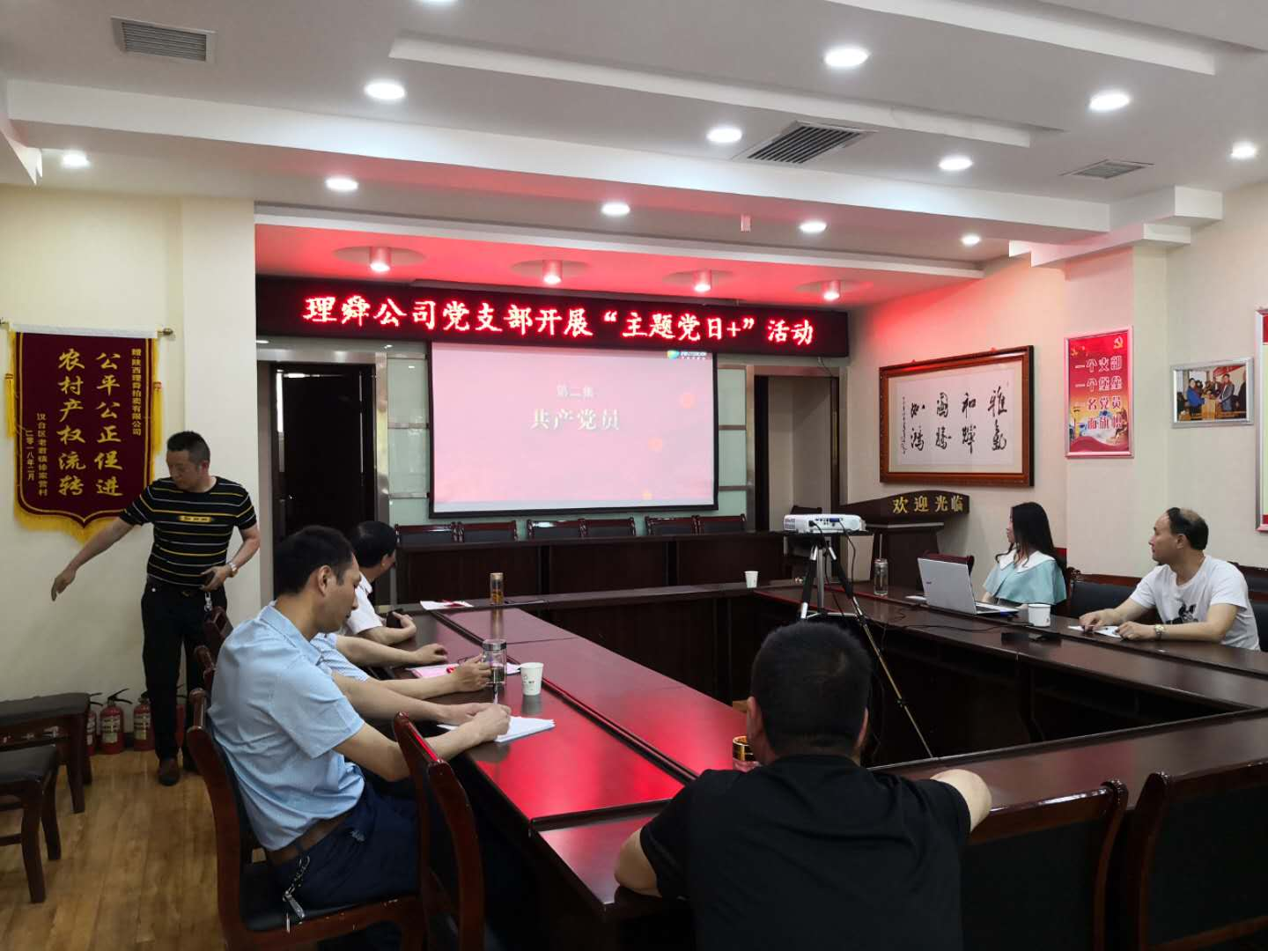
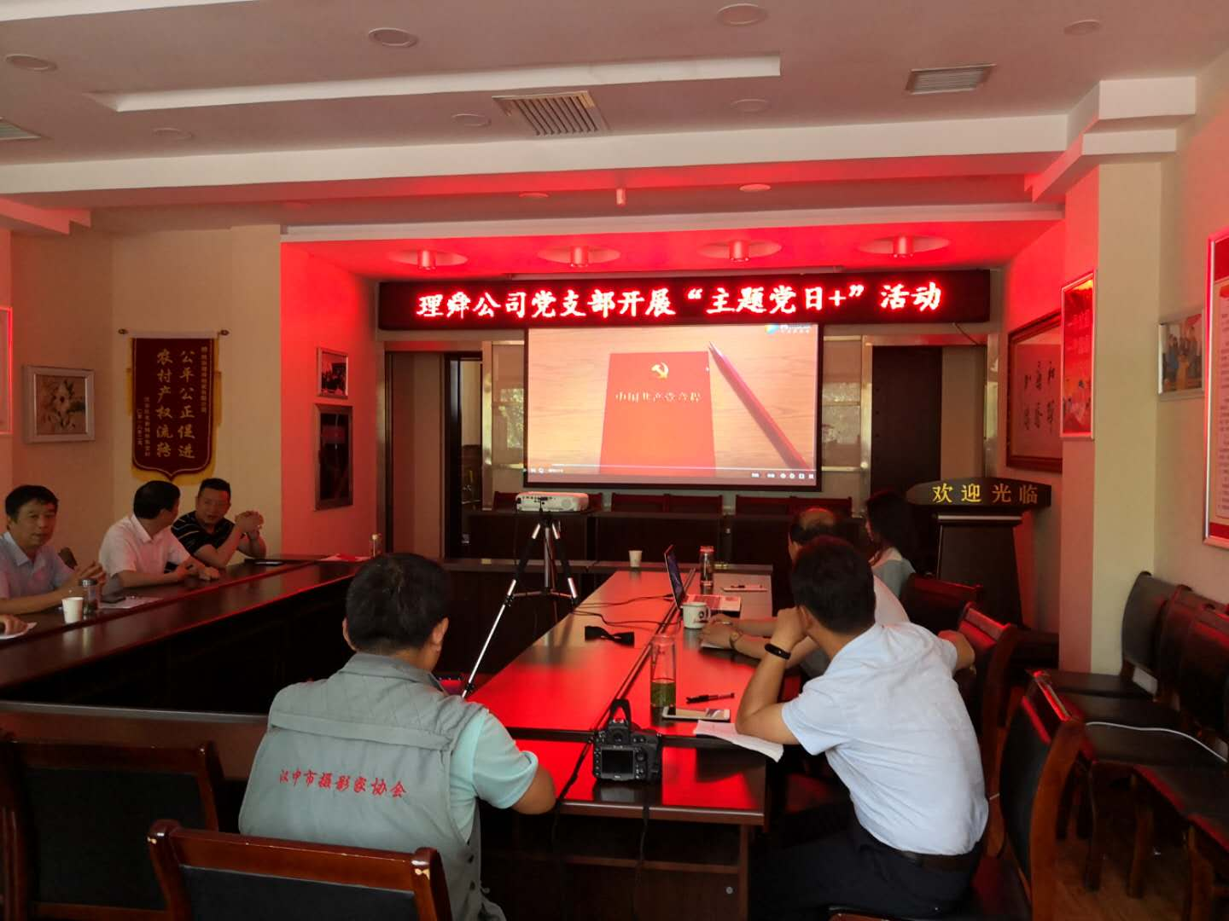
主题党日活动（2019.5.24）

